2019年中诚信托诚湖6号集合资金信托计划
2020年4月监管报告

项目名称：2019年中诚信托诚湖6号集合资金信托计划项目
委托方：中诚信托有限责任公司
受托方：北京康正国际资产评估有限公司
监管人员：原佳乐、高小萌
日期：二零二零年五月八日
目录
1项目基本情况 2
2项目证照办理情况 3
3工程进度 3
3.1项目地块现场状况 3
3.2项目地块现场照片（2020年4月25日） 6
4印鉴使用情况 8
5商品房网签明细 10
6资金收入情况 17

为了方便阅读之目的，本报告中将部分名称简写为：

·项目公司：天津骏扬房地产开发有限公司

·中诚信托：中诚信托有限责任公司

·康正：北京康正国际资产评估有限公司

1项目基本情况

标的项目为项目公司建设的中骏·宸景湾项目，位于天津西青区中北镇京福公路以西、兴盛道以北。标的项目用地面积47141.2㎡，规划总建筑面积95544.42㎡，其中地上规划建筑面积70711.95㎡，地下规划建筑面积24832.47㎡。国有建设用地使用权出让年期为城镇住宅用地70年，使用期限从2019年3月13日至2089年3月12日止。
标的项目拟建13栋7层住宅、2栋13层住宅，3栋配套公建（物业管理用房、社区用房、变电所、换热站等）。项目分两期开发，预计2021年全部交付使用。
预售楼栋
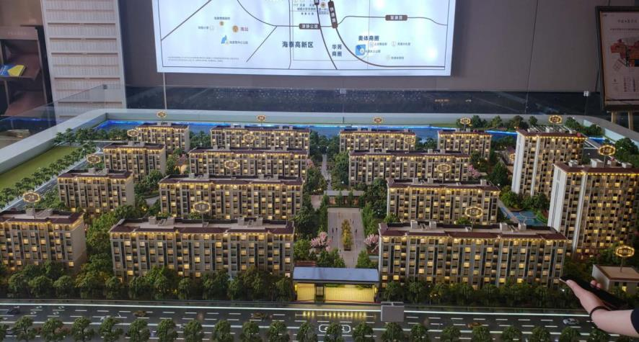
13
11
15
4
5

8
3
6

12
14
1
2
7
9
10
注：标注楼号1、 2、7~10、15为6月预售楼栋；12、 14为8月预售楼栋；6为9月预售楼栋；3、5为11月预售楼栋；4、11为12月预售楼栋；13为2020年1月预售楼栋。

2项目证照办理情况
预售证办理进度表
预售许可证 | 发证时间 | 楼栋
（2019）第0561-001-007号 | 2019-06-06 | 1#、 2#、7~10#、15#
（2019）第0907-001-002号 | 2019-08-14 | 12#、 14#
（2019）第1140-001号 | 2019-09-27 | 6#
（2019）第1400-001-002号 | 2019-11-8 | 3#、 5#
（2019）第1650-001-002号 | 2019-12-13 | 4#、 11#
（2020）第0053-001号 | 2020-1-19 | 13#

3工程进度

3.1项目地块现场状况
- 首开区北侧（主体结构已封顶）：
7、8、9#楼： 2-7层砌筑完成，首层砌筑中；10#楼：全部砌筑完成；
- 首开区南侧（主体结构已封顶）：
1、2#楼： 2-7层砌筑完成，首层砌筑中；15#楼：2-4层砌筑完成，5-6层砌筑中；
- 高层区（主体结构已封顶）：
12#楼：2-4层砌筑完成，5-6层砌筑中；14#楼：2-5层砌筑完成，6-7层砌筑中；
- 地库区北侧：
6#楼：主体结构已封顶， 2-6层砌筑完成，7层砌筑中；5#楼：6层顶板建筑完成，7层钢筋模板施工中；11#楼：5层西侧顶板浇筑完成，东侧顶板钢筋绑扎；
- 地库区南侧：
3、4#楼：4层浇筑完成，5层钢筋模板施工；13#楼：3层浇筑完成，4层准备施工；

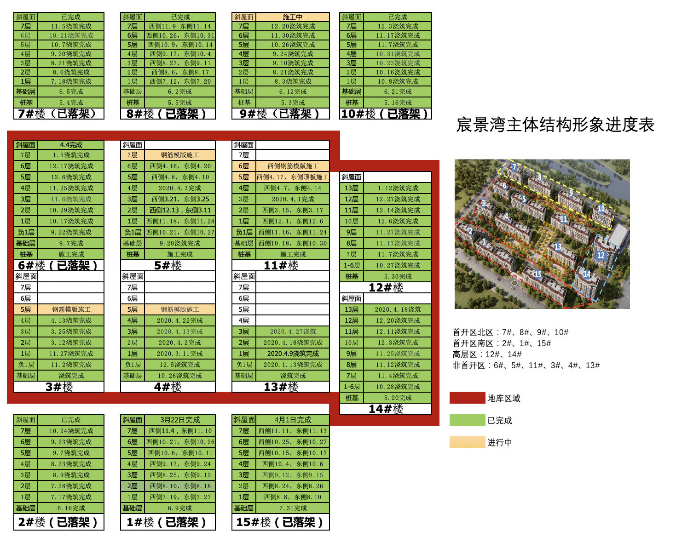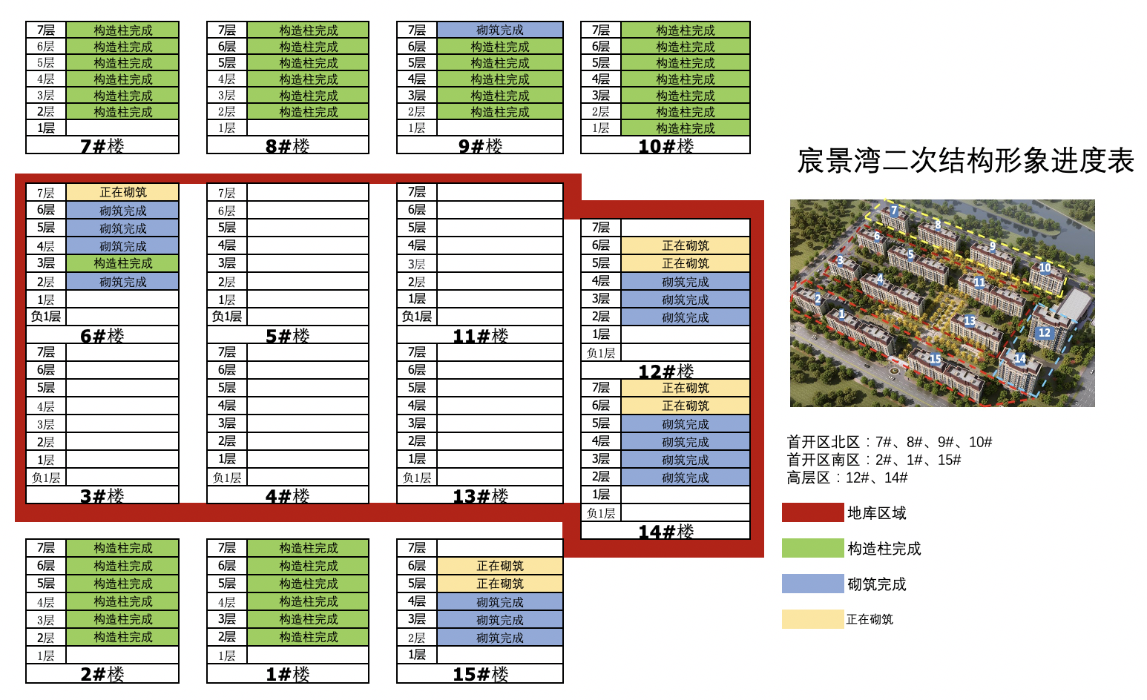

3.2项目地块现场照片（2020年4月25日）
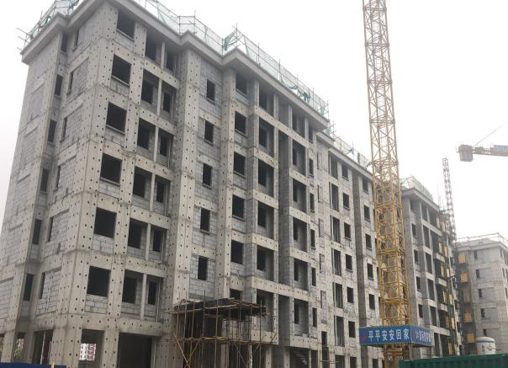 |  | 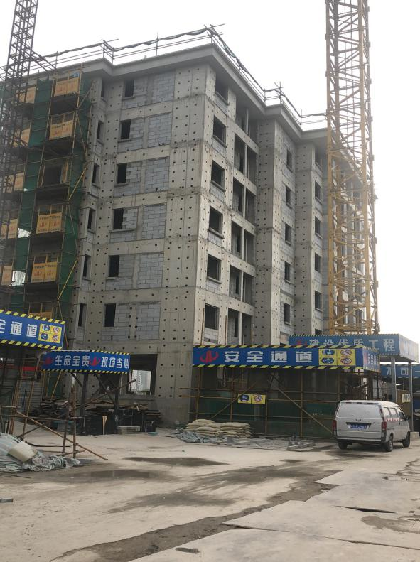
1． 1#楼 2-7层砌筑完成 |  | 2．2#楼 2-7层砌筑完成
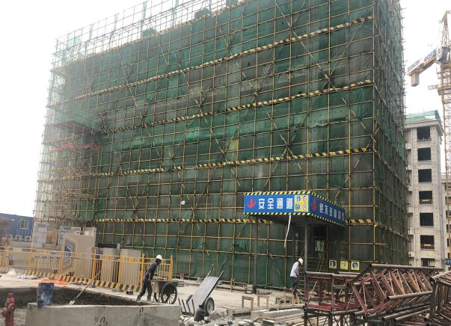 |  | 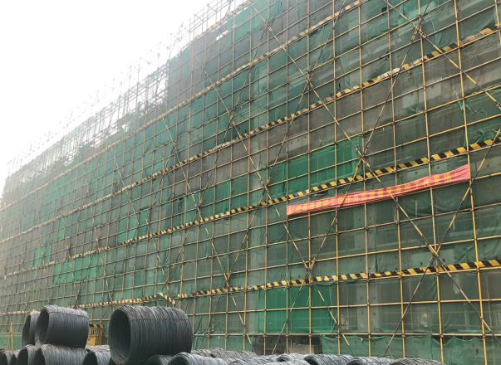
3．3#楼 4层浇筑完成 |  | 4．4#楼 4层浇筑完成
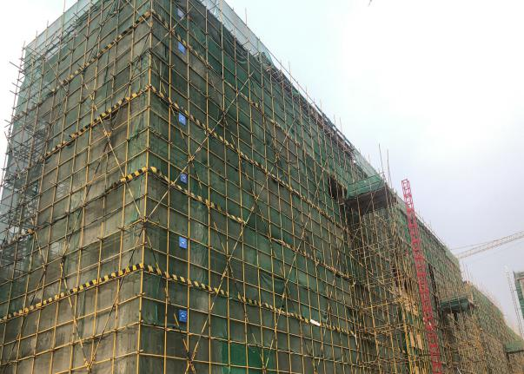 |  | 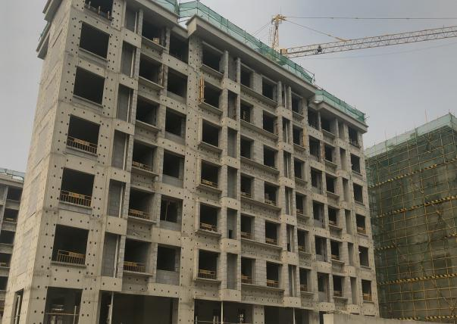
5．5#楼 6层浇筑完成 |  | 6．6#楼 2-6层砌筑完成
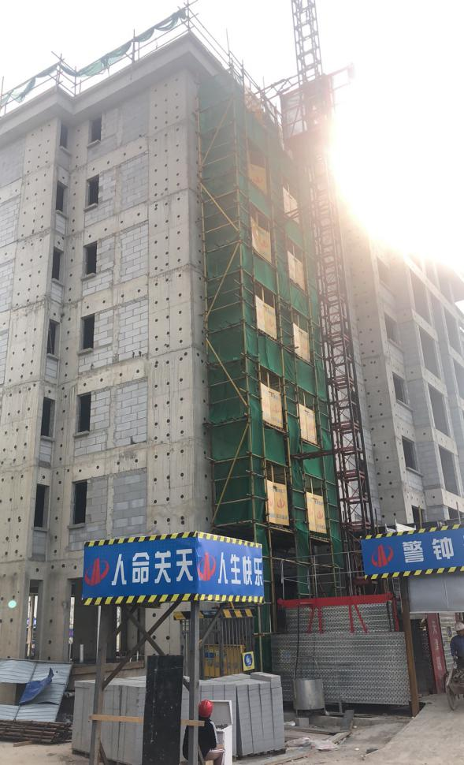 |  | 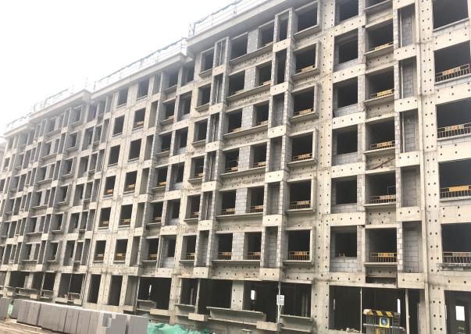
7．7#楼 2-7层砌筑完成 |  | 8． 8#楼 2-7层砌筑完成
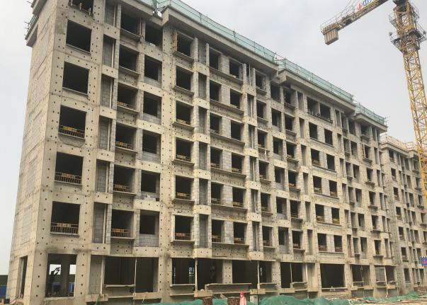 |  | 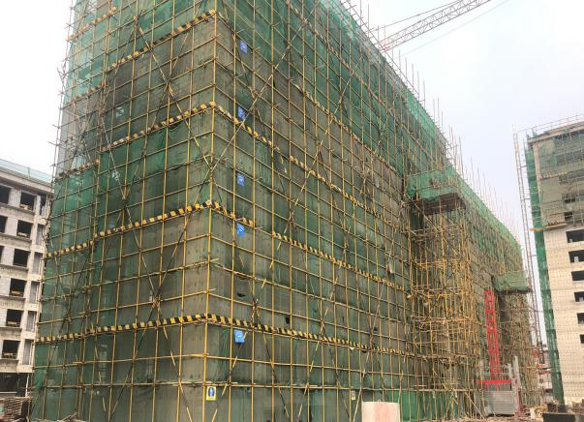
9．9#楼 2-7层砌筑完成 |  | 10． 11#楼 5层西侧浇筑完成
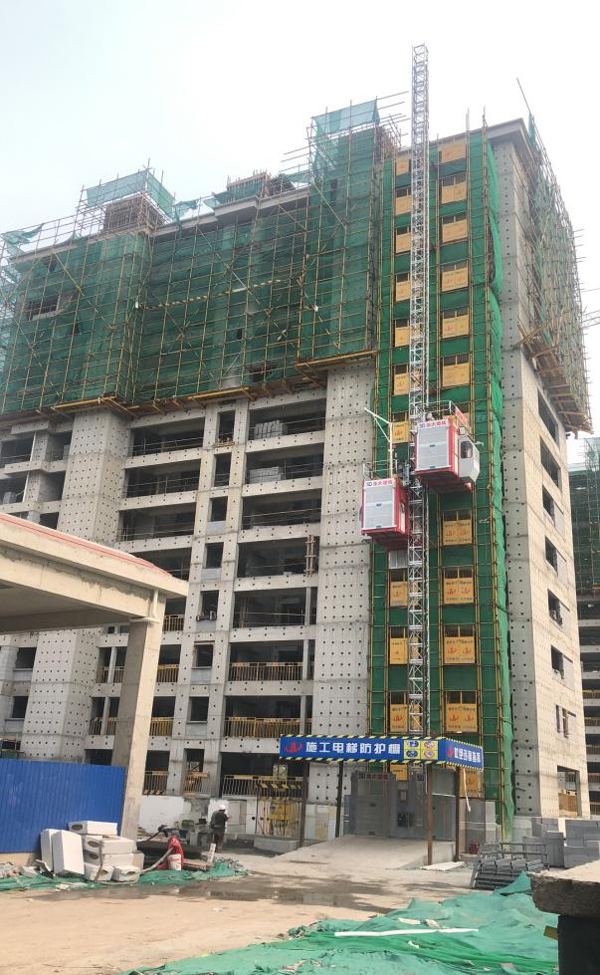 |  | 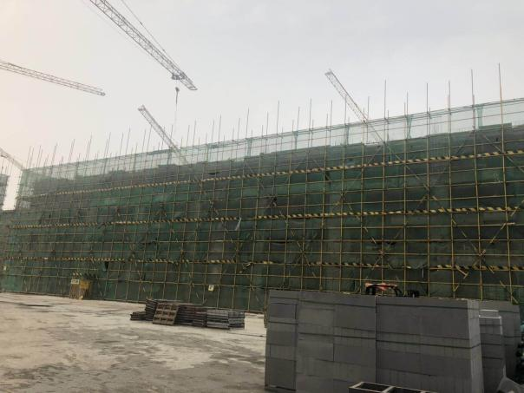
11．12#楼 2-4层砌筑完成 |  | 12．13#楼 3层浇筑完成

4印鉴使用情况
对于印鉴的使用，项目公司工作人员严格按照监管计划及后续用章/ 印流程约定，履行印鉴使用流程，并通过相关负责人审批，给予盖章。各印鉴使用具体使用情况详见下表：
4月印章使用情况表
日期 | 印鉴名称 | 用印文件 | 部门 | 经办人
2020-4-1 | 公章 | 宸景湾大堂精装修中标通知书 | 工程成本部 | 陈静
2020-4-3 | 公章 | ABS买方确认函 | 财务部 | 尹晓
2020-4-3 | 合同章、法人章 | 宸景湾分销服务合同 | 营销企划部 | 谭琳
2020-4-3 | 合同章、法人章 | 宸景湾项目围挡补充合同 | 营销企划部 | 谭琳
2020-4-3 | 合同章、法人章 | 宸景湾项目2020年1-6月企划代理合同 | 营销企划部 | 谭琳
2020-4-6 | 合同章、法人章 | 入户门及防火门合同 | 工程成本部 | 陈静
2020-4-7 | 公章 | 自来水进件 | 工程项目部 | 邢佳辉
2020-4-7 | 公章 | 催告函 | 营销企划部 | 张志颖
2020-4-7 | 合同章、法人章 | 鑫麟分销合同4-6 | 营销企划部 | 张志颖
2020-4-7 | 合同章、法人章 | 瑞立思分销合同4-6 | 营销企划部 | 张志颖
2020-4-8 | 公章 | 中水进件 | 工程项目部 | 邢佳辉
2020-4-8 | 合同章、法人章 | 门头石材及单元门合同 | 工程成本部 | 陈静
2020-4-9 | 合同章、法人章 | 宸景湾分销服务合同 | 营销企划部 | 张海峰
2020-4-10 | 公章 | 催告函 | 营销企划部 | 付其曦
2020-4-10 | 公章 | 中水进件 | 工程项目部 | 邢佳辉
2020-4-10 | 公章 | 领取油卡 | 营销企划部 | 李小青
2020-4-10 | 合同章、法人章 | 中原分销合同4-6 | 营销企划部 | 张志颖
2020-4-10 | 合同章、法人章 | 分销合同补充协议 | 营销企划部 | 张海峰
2020-4-13 | 公章 | 退网重签 | 营销企划部 | 张志颖
2020-4-13 | 公章 | 二分之一主体提取监管资金 | 财务部 | 尹晓
2020-4-13 | 公章 | 网签明细 | 财务部 | 尹晓
2020-4-13 | 公章 | 按揭补充协议 | 财务部 | 尹晓
2020-4-14 | 合同章、法人章 | 房微爱分销服务合同 | 营销企划部 | 张海峰
2020-4-16 | 合同章、法人章 | 运输合同 | 营销企划部 | 李小青
2020-4-20 | 公章 | 宸景湾案场整顿协议 | 营销企划部 | 张海峰
2020-4-20 | 公章 | 变更签证清理通知 | 工程成本部 | 陈静
2020-4-20 | 公章 | 地基基础验收证明书 | 工程项目部 | 陈东
2020-4-20 | 合同章、法人章 | 腾讯朋友圈推广服务 | 营销企划部 | 谭琳
2020-4-20 | 合同章、法人章 | 杨柳青户外广告合同 | 营销企划部 | 谭琳
2020-4-20 | 合同章、法人章 | 宸景湾美印佳印刷合同 | 营销企划部 | 谭琳
2020-4-20 | 合同章、法人章 | 电力地下管道探测合同 | 市场部 | 赵磊
2020-4-22 | 合同章、法人章 | 外展场地租赁合同 | 营销企划部 | 李小青
2020-4-22 | 合同章、法人章 | 房微爱补充协议 | 营销企划部 | 张志颖
2020-4-22 | 合同章、法人章 | 宸景湾聚津行合同 | 营销企划部 | 张志颖
2020-4-22 | 合同章、法人章 | 瑞立思补充协议 | 营销企划部 | 张志颖
2020-4-23 | 公章 | 营销朋友圈权限开通申请 | 营销企划部 | 谭琳
2020-4-23 | 合同章、法人章 | 链家补充协议 | 营销企划部 | 张志颖
2020-4-23 | 合同章、法人章 | 宸景湾方案优化结算合同 | 设计部 | 陶汐蕊
2020-4-23 | 合同章、法人章 | 中原补充协议 | 营销企划部 | 张志颖
2020-4-24 | 公章 | 供电方案申请 | 工程项目部 | 陈东
2020-4-24 | 合同章、法人章 | 链家维护协议 | 营销企划部 | 张志颖
2020-4-26 | 公章 | 退网重签 | 营销企划部 | 张志颖
2020-4-27 | 合同章、法人章 | 宸景湾1月话务合同 | 营销企划部 | 李小青
2020-4-27 | 合同章、法人章 | 宸景湾3月话务合同 | 营销企划部 | 李小青
2020-4-28 | 公章 | 电力外线路规划进件 | 工程项目部 | 田宏
（转下页）

5 商品房网签明细
截至4月30日网签明细
序号 | 客户姓名 | 楼栋 | 单元 | 房号 | 建筑面积（m2） | 成交单价（元/ m2） | 成交总价（元） | 网签合同号 | 网签日期
1 | 李军 | 15 | 2 | 601 | 112.15 | 19,797.98 | 2,220,344.00 | 2019-0079525 | 2019/6/20
2 | 王浩丞 | 15 | 2 | 402 | 95.91 | 19,400.01 | 1,860,655.00 | 2019-0079529 | 2019/6/20
3 | 朱有恒 | 8 | 3 | 501 | 95.91 | 21,629.30 | 2,074,466.00 | 2019-0079411 | 2019/6/20
4 | 于永纯 | 15 | 2 | 301 | 112.15 | 19,451.53 | 2,181,489.00 | 2019-0079522 | 2019/6/20
5 | 任辉 | 15 | 3 | 502 | 112.15 | 19,649.51 | 2,203,692.00 | 2019-0079518 | 2019/6/20
6 | 尚晓敏 | 15 | 1 | 602 | 112.15 | 19,894.01 | 2,231,113.00 | 2019-0079487 | 2019/6/20
7 | 徐德帝 | 15 | 1 | 301 | 95.91 | 19,352.54 | 1,856,102.00 | 2019-0079478 | 2019/6/21
8 | 魏仕茗 | 15 | 3 | 101 | 95.91 | 22,171.73 | 2,126,491.00 | 2019-0079491 | 2019/6/21
9 | 安莉 | 15 | 3 | 302 | 112.15 | 19,451.53 | 2,181,489.00 | 2019-0079516 | 2019/6/21
10 | 李文璋 | 15 | 2 | 202 | 95.91 | 19,154.56 | 1,837,114.00 | 2019-0079527 | 2019/6/21
11 | 何桂菊 | 8 | 1 | 502 | 112.15 | 22,575.76 | 2,531,872.00 | 2019-0079383 | 2019/6/22
12 | 杨堃 | 15 | 4 | 602 | 95.91 | 20,303.03 | 1,947,264.00 | 2019-0079507 | 2019/6/22
13 | 董德莲 | 15 | 2 | 401 | 112.15 | 19,600.00 | 2,198,140.00 | 2019-0079523 | 2019/6/23
14 | 范蕊 | 15 | 3 | 501 | 95.91 | 19,950.01 | 1,913,405.00 | 2019-0079512 | 2019/6/24
15 | 王萍 | 2 | 1 | 402 | 112.37 | 19,588.13 | 2,201,118.00 | 2019-0079346 | 2019/6/28
16 | 朱金成 | 15 | 1 | 501 | 95.91 | 19,550.52 | 1,875,090.00 | 2019-0079480 | 2019/7/3
17 | 郭艳丽 | 15 | 2 | 701 | 112.15 | 18,787.88 | 2,107,061.00 | 2019-0079526 | 2019/7/3
18 | 高莹莹 | 15 | 1 | 201 | 95.91 | 19,444.46 | 1,864,918.00 | 2019-0079477 | 2019/7/3
19 | 吴俊颖 | 1 | 2 | 101 | 112.06 | 21,413.01 | 2,399,542.00 | 2019-0079270 | 2019/7/3
20 | 朱学明 | 15 | 3 | 402 | 112.15 | 20,000.00 | 2,243,000.00 | 2019-0079517 | 2019/7/5
21 | 宋艳艳 | 15 | 4 | 601 | 112.15 | 20,353.54 | 2,282,650.00 | 2019-0079501 | 2019/7/5
22 | 杨阳 | 8 | 3 | 302 | 112.15 | 21,035.36 | 2,359,116.00 | 2019-0079415 | 2019/7/11
23 | 任珈毅 | 1 | 2 | 402 | 95.91 | 19,600.01 | 1,879,837.00 | 2019-0079306 | 2019/7/11
24 | 刘姝 | 15 | 2 | 102 | 95.91 | 22,070.71 | 2,116,802.00 | 2019-0079494 | 2019/7/13
25 | 阚春凤 | 15 | 1 | 601 | 95.91 | 19,497.98 | 1,870,051.00 | 2019-0079481 | 2019/7/15
26 | 梁晓红 | 1 | 1 | 301 | 95.91 | 19,352.54 | 1,856,102.00 | 2019-0079311 | 2019/7/19
27 | 王敬超 | 15 | 4 | 502 | 95.91 | 19,748.49 | 1,894,078.00 | 2019-0079506 | 2019/7/20
28 | 刘德富 | 15 | 1 | 302 | 112.15 | 19,748.49 | 2,214,793.00 | 2019-0079484 | 2019/7/20
29 | 李娟 | 8 | 4 | 501 | 112.15 | 21,827.28 | 2,447,930.00 | 2019-0079399 | 2019/7/20
30 | 尹锐生 米长云 | 1 | 2 | 501 | 112.15 | 20,253.05 | 2,271,379.00 | 2019-0079301 | 2019/7/20
31 | 李树俭 | 1 | 1 | 201 | 95.91 | 19,250.01 | 1,846,268.00 | 2019-0079310 | 2019/7/22
32 | 王涛 | 15 | 2 | 302 | 95.91 | 19,848.49 | 1,903,669.00 | 2019-0079528 | 2019/7/23
33 | 殷冬艳 | 15 | 4 | 402 | 95.91 | 19,698.99 | 1,889,330.00 | 2019-9103054 | 2019/7/25
34 | 王倩 | 8 | 2 | 401 | 112.15 | 20,923.01 | 2,346,516.00 | 2019-0079422 | 2019/7/25
35 | 邢俊强 | 15 | 3 | 202 | 112.15 | 19,154.56 | 2,148,184.00 | 2019-0079515 | 2019/7/30
36 | 闫志仁 | 15 | 4 | 301 | 112.15 | 19,303.04 | 2,164,836.00 | 2019-0079498 | 2019/7/30
37 | 纪一帅 | 8 | 3 | 601 | 95.91 | 21,678.79 | 2,079,213.00 | 2019-0079412 | 2019/7/31
38 | 张鹏 | 1 | 1 | 702 | 112.15 | 18,648.11 | 2,091,385.00 | 2019-0079321 | 2019/8/6
39 | 姚童 | 1 | 2 | 502 | 95.91 | 19,649.50 | 1,884,584.00 | 2019-0079307 | 2019/8/14
40 | 崔景泽 | 15 | 1 | 401 | 95.91 | 19,898.99 | 1,908,512.00 | 2019-0079479 | 2019/8/16
41 | 郭海峰 | 15 | 3 | 301 | 95.91 | 19,550.52 | 1,875,090.00 | 2019-0079510 | 2019/8/19
42 | 周潇祎 | 15 | 1 | 402 | 112.15 | 20,097.95 | 2,253,985.00 | 2019-9116511 | 2019/8/22
43 | 孟珍琪 | 12 | 1 | 802 | 94.50 | 17,878.79 | 1,689,546.00 | 2019-0129192 | 2019/8/22
44 | 刘子达 | 15 | 2 | 602 | 95.91 | 19,797.99 | 1,898,825.00 | 2019-0079531 | 2019/8/22
45 | 徐玉和 | 14 | 1 | 901 | 102.98 | 17,676.77 | 1,820,354.00 | 2019-0129243 | 2019/8/23
46 | 张葛 | 14 | 1 | 701 | 102.98 | 17,676.77 | 1,820,354.00 | 2019-0129241 | 2019/8/23
47 | 靳赢 | 14 | 1 | 1203 | 94.50 | 17,323.24 | 1,637,046.00 | 2019-0129270 | 2019/8/23
48 | 汪野 | 14 | 1 | 703 | 94.50 | 17,125.27 | 1,618,338.00 | 2019-0126265 | 2019/8/24
49 | 安奕冰 | 15 | 2 | 502 | 95.91 | 19,453.02 | 1,865,739.00 | 2019-0079530 | 2019/8/25
50 | 张开迪 | 1 | 2 | 302 | 95.91 | 20,048.98 | 1,922,898.00 | 2019-0079305 | 2019/8/25
51 | 马宝跃 段昆仑 | 14 | 1 | 604 | 102.98 | 17,575.76 | 1,809,952.00 | 2019-0129224 | 2019/8/25
52 | 孙朋磊 黄燕 | 14 | 1 | 501 | 102.98 | 17,474.75 | 1,799,550.00 | 2019-0129239 | 2019/8/25
53 | 薛玉周 | 14 | 1 | 103 | 94.50 | 16,414.15 | 1,551,137.00 | 2019-0129234 | 2019/8/25
54 | 苏静 | 14 | 1 | 1001 | 102.98 | 18,059.39 | 1,859,756.00 | 2019-0129244 | 2019/8/27
55 | 潘文龙 | 8 | 2 | 301 | 112.15 | 20,404.30 | 2,288,342.00 | 2019-0079421 | 2019/8/28
56 | 白荣鑫 | 8 | 3 | 402 | 112.15 | 21,134.36 | 2,370,218.00 | 2019-0079416 | 2019/8/29
57 | 胡海丽 | 14 | 1 | 502 | 94.50 | 17,272.73 | 1,632,273.00 | 2019-0129251 | 2019/8/29
58 | 郭亚飞 | 12 | 1 | 202 | 94.50 | 17,121.22 | 1,617,955.00 | 2019-0129186 | 2019/8/29
59 | 刘自立 | 12 | 1 | 703 | 94.50 | 17,346.01 | 1,639,198.00 | 2019-0129203 | 2019/8/29
60 | 代庆 | 14 | 1 | 403 | 94.50 | 16,927.28 | 1,599,628.00 | 2019-0129262 | 2019/8/30
61 | 祁兴敏 | 15 | 4 | 501 | 112.15 | 19,797.98 | 2,220,344.00 | 2019-0079500 | 2019/8/31
62 | 杨锡铎 | 14 | 1 | 402 | 94.50 | 17,100.01 | 1,615,951.00 | 2019-0129250 | 2019/8/31
63 | 刘双 | 14 | 1 | 1302 | 94.50 | 16,666.67 | 1,575,000.00 | 2019-0129259 | 2019/8/31
64 | 周宇星 | 12 | 1 | 801 | 102.98 | 17,542.01 | 1,806,476.00 | 2019-0129180 | 2019/8/31
65 | 郭永才 | 12 | 1 | 702 | 94.50 | 17,878.79 | 1,689,546.00 | 2019-0129191 | 2019/8/31
66 | 邱桂香 | 14 | 1 | 702 | 94.50 | 17,474.76 | 1,651,365.00 | 2019-0129253 | 2019/9/11
67 | 郭文勇 | 1 | 1 | 302 | 112.15 | 19,303.04 | 2,164,836.00 | 2019-0079317 | 2019/9/14
68 | 张雪玲 | 12 | 1 | 203 | 94.50 | 17,121.22 | 1,617,955.00 | 2019-0129198 | 2019/9/12
69 | 乔玉冰 | 14 | 1 | 1303 | 94.50 | 16,666.67 | 1,575,000.00 | 2019-0129271 | 2019/9/12
70 | 董春春 | 14 | 1 | 101 | 102.98 | 16,283.84 | 1,676,910.00 | 2019-0129232 | 2019/9/12
71 | 刘阳 | 14 | 1 | 704 | 102.98 | 17,600.01 | 1,812,449.00 | 2019-0129225 | 2019/9/12
72 | 韩涓 | 1 | 3 | 401 | 95.91 | 19,698.99 | 1,889,330.00 | 2019-0079288 | 2019/9/12
73 | 刘赢 | 14 | 1 | 1103 | 94.50 | 17,676.77 | 1,670,455.00 | 2019-0129269 | 2019/9/13
74 | 赵鑫源 | 14 | 1 | 1004 | 102.98 | 17,979.80 | 1,851,560.00 | 2019-0129228 | 2019/9/13
75 | 李翠环 | 12 | 1 | 101 | 102.98 | 17,020.21 | 1,752,741.00 | 2019-0129170 | 2019/9/13
76 | 李严 | 14 | 1 | 202 | 94.50 | 16,767.68 | 1,584,546.00 | 2019-0129248 | 2019/9/14
77 | 李红润 | 1 | 2 | 202 | 95.91 | 19,348.03 | 1,855,670.00 | 2019-0079304 | 2019/9/15
78 | 张志星 | 14 | 1 | 1101 | 102.98 | 17,346.00 | 1,786,291.00 | 2019-0129245 | 2019/9/16
79 | 李大为 | 14 | 1 | 1202 | 94.50 | 17,323.24 | 1,637,046.00 | 2019-0129258 | 2019/9/17
80 | 张一航 | 14 | 1 | 902 | 94.50 | 17,125.27 | 1,618,338.00 | 2019-0129255 | 2019/9/17
81 | 张强 | 14 | 1 | 1002 | 94.50 | 17,500.00 | 1,653,750.00 | 2019-0129256 | 2019/9/17
82 | 左瑞萍 | 14 | 1 | 903 | 94.50 | 17,300.01 | 1,634,851.00 | 2019-0129267 | 2019/9/19
83 | 庞庆燕 | 1 | 1 | 401 | 95.91 | 19,898.99 | 1,908,512.00 | 2019-0079312 | 2019/9/19
84 | 王峰 | 12 | 1 | 503 | 94.50 | 17,101.01 | 1,616,045.00 | 2019-0129201 | 2019/9/20
85 | 花勇 | 2 | 2 | 501 | 112.37 | 17,724.65 | 1,991,719.00 | 2019-0079329 | 2019/9/20
86 | 宋大鹏 | 12 | 1 | 902 | 94.50 | 17,700.01 | 1,672,651.00 | 2019-0129193 | 2019/9/21
87 | 冯东亮 | 14 | 1 | 302 | 94.50 | 17,070.71 | 1,613,182.00 | 2019-0129249 | 2019/9/25
88 | 刘斌 | 14 | 1 | 401 | 102.98 | 17,300.00 | 1,781,554.00 | 2019-0129238 | 2019/9/25
89 | 马佳 | 2 | 1 | 501 | 96.10 | 18,086.38 | 1,738,101.00 | 2019-0079-341 | 2019/9/26
90 | 李俊良 | 15 | 2 | 501 | 112.15 | 19,453.01 | 2,181,655.00 | 2019-0079524 | 2019/9/26
91 | 赵振梅 | 2 | 1 | 202 | 112.37 | 18,086.38 | 2,032,367.00 | 2019-0079344 | 2019/9/29
92 | 王云鹤 | 1 | 1 | 101 | 95.91 | 21,530.32 | 2,064,973.00 | 2019-0079272 | 2019/10/1
93 | 杨丹丹 | 2 | 1 | 502 | 112.37 | 18,219.76 | 2,047,354.00 | 2019-0079347 | 2019/10/1
94 | 孙娜 | 14 | 1 | 1201 | 102.98 | 17,878.79 | 1,841,158.00 | 2019-0129246 | 2019/10/7
95 | 张小磊 | 12 | 1 | 103 | 94.50 | 16,317.01 | 1,541,957.00 | 2019-0129173 | 2019/10/9
96 | 周健 郭洪也 | 14 | 1 | 1102 | 94.50 | 17,676.77 | 1,670,455.00 | 2019-0129257 | 2019/10/12
97 | 洪旭 曹宝燕 | 12 | 1 | 1001 | 102.98 | 18,016.17 | 1,855,305.00 | 2019-0129182 | 2019/10/12
98 | 殷美丽 王睿 | 15 | 4 | 102 | 95.91 | 21,511.01 | 2,063,121.00 | 2019-0079490 | 2019/10/13
99 | 纪霞 | 2 | 2 | 201 | 112.37 | 17,229.55 | 1,936,085.00 | 2019-0079326 | 2019/10/13
100 | 张策 | 14 | 1 | 102 | 94.50 | 16,414.15 | 1,551,137.00 | 2019-0129233 | 2019/10/15
101 | 冀思宇 | 14 | 1 | 301 | 102.98 | 17,100.01 | 1,760,959.00 | 2019-0129237 | 2019/10/16
102 | 于晓旭 | 8 | 3 | 502 | 112.15 | 21,950.00 | 2,461,693.00 | 2019-0079417 | 2019/10/17
103 | 王兆成 郭新宇 | 14 | 1 | 802 | 94.50 | 17,125.26 | 1,618,337.00 | 2019-0129254 | 2019/10/19
104 | 李丹 | 2 | 2 | 101 | 112.28 | 20,695.27 | 2,323,665.00 | 2019-0079322 | 2019/10/19
105 | 卢琳 高森 | 14 | 1 | 801 | 102.98 | 17,323.24 | 1,783,947.00 | 2019-0129242 | 2019/10/19
106 | 滕晓丽 | 12 | 1 | 803 | 94.50 | 17,700.01 | 1,672,651.00 | 2019-0129204 | 2019/10/20
107 | 李思佳 | 2 | 2 | 302 | 96.10 | 17,884.31 | 1,718,682.00 | 2019-0079333 | 2019/10/20
108 | 刘向军 | 8 | 1 | 102 | 112.06 | 23,906.06 | 2,678,913.00 | 2019-0079393 | 2019/10/20
109 | 张元晖 | 2 | 2 | 202 | 96.10 | 17,581.18 | 1,689,551.00 | 2019-0079332 | 2019/10/26
110 | 弥志国 | 2 | 1 | 701 | 96.10 | 17,075.97 | 1,641,001.00 | 2019-0079343 | 2019/10/29
111 | 陈健温 | 2 | 1 | 601 | 96.10 | 18,086.38 | 1,738,101.00 | 2019-0079342 | 2019/11/14
112 | 耿吉昌 | 14 | 1 | 1204 | 102.98 | 17,620.21 | 1,814,529.00 | 2019-0129230 | 2019/12/1
113 | 马艳梅 | 6 | 2 | 202 | 95.97 | 17,705.46 | 1,699,193.00 | 2019-0174315 | 2019/10/24
114 | 杨红艳 | 6 | 1 | 502 | 112.22 | 18,146.49 | 2,036,399.00 | 2019-0174330 | 2019/10/24
115 | 杜霞 | 6 | 1 | 201 | 95.97 | 17,526.62 | 1,682,030.00 | 2019-0174321 | 2019/10/24
116 | 李英杰 | 6 | 1 | 402 | 112.22 | 18,318.78 | 2,055,734.00 | 2019-0174329 | 2019/10/24
117 | 董雪蕾 | 6 | 2 | 401 | 112.22 | 18,187.43 | 2,040,993.00 | 2019-0174311 | 2019/10/25
118 | 王凤端 | 12 | 1 | 901 | 102.98 | 17,719.20 | 1,824,723.00 | 2019-0129181 | 2019/10/25
119 | 白雪 | 2 | 2 | 402 | 96.10 | 17,351.35 | 1,667,465.00 | 2019-0079334 | 2019/10/26
120 | 闫锡明 | 6 | 2 | 301 | 112.22 | 18,187.43 | 2,040,993.00 | 2019-0174310 | 2019/10/26
121 | 郝珊 | 6 | 1 | 701 | 95.97 | 17,278.06 | 1,658,175.00 | 2019-0174326 | 2019/10/27
122 | 赵春雪 | 6 | 1 | 301 | 95.97 | 17,823.67 | 1,710,538.00 | 2019-0174322 | 2019/10/30
123 | 孙浩 | 6 | 2 | 501 | 112.22 | 18,021.73 | 2,022,398.00 | 2019-0174312 | 2019/10/31
124 | 王九荣 | 12 | 1 | 302 | 94.50 | 17,424.25 | 1,646,592.00 | 2019-9174300 | 2019/11/3
125 | 郝海涛 | 6 | 1 | 602 | 112.22 | 18,516.82 | 2,077,958.00 | 2019-0174331 | 2019/11/5
126 | 高燕平 | 6 | 2 | 402 | 95.97 | 18,005.55 | 1,727,993.00 | 2019-0174317 | 2019/11/15
127 | 马申图 | 6 | 1 | 202 | 112.22 | 18,389.51 | 2,063,671.00 | 2019-0174327 | 2019/11/28
128 | 孟宪丽 | 14 | 1 | 803 | 94.50 | 16,954.01 | 1,602,154.00 | 2019-0129266 | 2019/10/24
129 | 彭兆海 | 2 | 2 | 602 | 96.10 | 17,724.65 | 1,703,339.00 | 2019-0079336 | 2019/10/25
130 | 汪俊生 | 6 | 1 | 601 | 95.97 | 18,389.52 | 1,764,842.00 | 2019-0174325 | 2019/10/26
131 | 花小玲 | 6 | 2 | 602 | 95.97 | 18,389.52 | 1,764,842.00 | 2019-0174319 | 2019/10/28
132 | 徐家浩 | 6 | 1 | 401 | 95.97 | 18,005.55 | 1,727,993.00 | 2019-0174323 | 2019/10/28
133 | 辛昊璇 | 12 | 1 | 1102 | 94.50 | 17,818.18 | 1,683,818.00 | 2019-0129195 | 2019/10/31
134 | 陈雪 | 2 | 2 | 301 | 112.37 | 17,526.62 | 1,969,466.00 | 2019-0079327 | 2019/11/6
135 | 于济铭 | 7 | 1 | 402 | 112.37 | 18,605.74 | 2,090,727.00 | 2019-0079374 | 2019/11/6
136 | 李彪 | 7 | 1 | 401 | 96.10 | 18,288.47 | 1,757,522.00 | 2019-0079368 | 2019/11/7
137 | 谢子浩 | 2 | 1 | 401 | 96.10 | 17,526.62 | 1,684,308.00 | 2019-0079340 | 2019/11/9
138 | 韩苗苗 | 14 | 1 | 104 | 102.98 | 16,550.01 | 1,704,320.00 | 2019-0129235 | 2019/11/10
139 | 宋震华 吕翠萍 | 15 | 3 | 401 | 95.91 | 17,547.41 | 1,682,972.00 | 2019-9173284 | 2019/11/10
140 | 李鹏飞 | 10 | 1 | 701 | 96.10 | 17,605.43 | 1,691,882.00 | 2019-0079259 | 2019/11/10
141 | 赵学胜 | 15 | 4 | 302 | 95.91 | 17,547.41 | 1,682,972.00 | 2019-0079504 | 2019/11/11
142 | 杨赛 | 7 | 1 | 501 | 96.10 | 18,305.64 | 1,759,172.00 | 2019-0079369 | 2019/11/11
143 | 王荧 | 6 | 1 | 702 | 112.22 | 17,427.60 | 1,955,725.00 | 2019-0174332 | 2019/11/13
144 | 陈宝旭 | 2 | 1 | 201 | 96.10 | 17,229.55 | 1,655,760.00 | 2019-0079338 | 2019/11/16
145 | 李津津 | 3 | 1 | 701 | 95.97 | 16,861.21 | 1,618,170.00 | 2019-0199364 | 2019/11/17
146 | 曹敬龙 | 2 | 1 | 302 | 112.37 | 18,205.62 | 2,045,765.00 | 2019-0079345 | 2019/11/18
147 | 李强 | 3 | 1 | 401 | 95.97 | 17,645.44 | 1,693,433.00 | 2019-0199361 | 2019/11/19
148 | 田园 | 10 | 2 | 202 | 96.10 | 17,905.52 | 1,720,720.00 | 2019-0079248 | 2019/11/20
149 | 刘景依 | 7 | 1 | 601 | 96.10 | 18,219.76 | 1,750,919.00 | 2019-0079370 | 2019/11/20
150 | 崔坦 | 15 | 3 | 102 | 112.06 | 21,629.30 | 2,423,779.00 | 2019-9188446 | 2019/11/21
151 | 王华旭 韩要武 | 2 | 1 | 602 | 112.37 | 18,219.76 | 2,047,354.00 | 2019-0079348 | 2019/11/24
152 | 王赫 | 15 | 3 | 201 | 95.91 | 17,605.43 | 1,688,537.00 | 2019-0079509 | 2019/11/24
153 | 杨君 | 7 | 2 | 502 | 96.10 | 17,939.53 | 1,723,989.00 | 2019-0079363 | 2019/11/25
154 | 郭禹 | 6 | 2 | 302 | 95.97 | 18,187.42 | 1,745,447.00 | 2019-0174316 | 2019/11/25
155 | 姚海英 | 14 | 1 | 303 | 94.50 | 16,900.00 | 1,597,050.00 | 2019-0129261 | 2019/11/29
156 | 穆蔚伟 | 7 | 2 | 302 | 96.10 | 18,005.55 | 1,730,333.00 | 2019-0079361 | 2019/12/1
157 | 韩培国 | 12 | 1 | 502 | 94.50 | 17,450.00 | 1,649,025.00 | 2019-0129189 | 2019/12/3
158 | 杨宝伟 | 5 | 3 | 502 | 112.07 | 18,821.80 | 2,109,359.00 | 2019-0199400 | 2019/11/26
159 | 路美玲 | 14 | 1 | 304 | 102.98 | 16,856.00 | 1,735,831.00 | 2019-0129273 | 2019/11/26
160 | 杨艳 | 14 | 1 | 1304 | 102.98 | 16,969.70 | 1,747,540.00 | 2019-0129231 | 2019/11/28
161 | 高琳 | 14 | 1 | 601 | 102.98 | 17,474.75 | 1,799,550.00 | 2019-0129240 | 2019/11/30
162 | 郑娜 | 6 | 1 | 102 | 112.13 | 22,206.85 | 2,490,054.00 | 2019-0174308 | 2019/12/1
163 | 董杨 | 7 | 2 | 602 | 96.10 | 18,405.67 | 1,768,785.00 | 2019-0079364 | 2019/12/1
164 | 宋超 杨玺顺 | 7 | 2 | 402 | 96.10 | 18,105.59 | 1,739,947.00 | 2019-0079362 | 2019/12/1
165 | 孙世桢 | 3 | 2 | 502 | 95.97 | 18,021.73 | 1,729,545.00 | 2019-0199356 | 2019/12/2
166 | 杨林杰 | 15 | 1 | 202 | 112.15 | 19,848.50 | 2,226,009.00 | 2019-0079483 | 2019/12/3
167 | 张瑞英 | 15 | 2 | 702 | 95.91 | 17,105.28 | 1,640,567.00 | 2019-0079476 | 2019/12/3
168 | 石敏微 | 3 | 1 | 601 | 95.97 | 18,762.89 | 1,800,675.00 | 2019-0199363 | 2019/12/4
169 | 郝跃兰 | 3 | 2 | 702 | 95.97 | 17,731.97 | 1,701,737.00 | 2019-0199358 | 2019/12/4
170 | 李萍 | 15 | 3 | 701 | 95.91 | 16,763.17 | 1,607,756.00 | 2019-0079514 | 2019/12/7
171 | 吴兴 | 15 | 4 | 702 | 95.91 | 16,763.17 | 1,607,756.00 | 2019-0079508 | 2019/12/12
172 | 董晏玮 | 3 | 1 | 202 | 112.22 | 17,484.68 | 1,962,131.00 | 2019-0199365 | 2019/12/14
173 | 王海莲 | 3 | 1 | 502 | 112.22 | 18,146.49 | 2,036,399.00 | 2019-0199368 | 2019/12/14
174 | 杨鹏飞 | 3 | 1 | 501 | 95.97 | 18,021.73 | 1,729,545.00 | 2019-0199362 | 2019/12/16
175 | 李娜 张学波 | 10 | 1 | 301 | 96.10 | 16,563.69 | 1,591,771.00 | 2019-0079255 | 2019/12/17
176 | 姜静 | 14 | 1 | 1003 | 94.50 | 17,500.00 | 1,653,750.00 | 2019-0129268 | 2019/12/17
177 | 吴杰琼 | 7 | 1 | 202 | 112.37 | 18,389.51 | 2,066,429.00 | 2019-0079372 | 2019/12/17
178 | 王宏伟 | 12 | 1 | 603 | 94.50 | 17,626.26 | 1,665,682.00 | 2019-0129202 | 2019/12/18
179 | 朱晓辉 | 12 | 1 | 601 | 102.98 | 17,471.72 | 1,799,238.00 | 2019-0129178 | 2019/12/18
180 | 郭辉 | 15 | 4 | 202 | 95.91 | 17,253.32 | 1,654,766.00 | 2019-0079503 | 2019/12/19
181 | 雷莅平 | 15 | 3 | 601 | 95.91 | 17,739.82 | 1,701,426.00 | 2019-0079513 | 2019/12/19
182 | 衣振发 马莉 | 10 | 2 | 702 | 96.10 | 16,269.66 | 1,563,514.00 | 2019-0079253 | 2019/12/20
183 | 彭芳 赵曼佟 | 10 | 2 | 602 | 96.10 | 16,955.73 | 1,629,446.00 | 2019-0079252 | 2020/3/17
184 | 王利 | 8 | 2 | 402 | 95.91 | 21,250.02 | 2,038,089.00 | 2019-0079428 | 2020/3/17
185 | 李玉岭 | 3 | 2 | 201 | 112.22 | 17,351.35 | 1,947,168.00 | 2019-0199347 | 2020/3/18
186 | 丁美娟 | 3 | 2 | 602 | 95.97 | 17,661.29 | 1,694,954.00 | 2019-0199357 | 2020/3/20
187 | 杨永艳 | 3 | 2 | 202 | 95.97 | 17,526.62 | 1,682,030.00 | 2019-0199353 | 2020/3/20
188 | 郭玉胜 | 3 | 1 | 302 | 112.22 | 18,135.59 | 2,035,176.00 | 2019-0199366 | 2020/3/24
189 | 韩新玉 刘赫轩 | 1 | 3 | 601 | 95.91 | 17,427.60 | 1,671,481.00 | 2019-0079290 | 2020/3/26
190 | 刘威伯 | 1 | 3 | 501 | 95.91 | 17,505.40 | 1,678,943.00 | 2019-0079289 | 2020/3/26
191 | 李勇慧 韩金云 | 10 | 2 | 601 | 112.37 | 17,253.32 | 1,938,756.00 | 2019-0079246 | 2020/3/27
192 | 张洋 王凤武 | 10 | 1 | 501 | 96.10 | 17,379.11 | 1,670,132.00 | 2019-9227422 | 2020/3/28
193 | 杨喆 | 6 | 1 | 501 | 95.97 | 18,205.62 | 1,747,193.00 | 2019-0174324 | 2020/3/30
194 | 杨金春 | 10 | 2 | 302 | 96.10 | 18,205.62 | 1,749,560.00 | 2019-9227424 | 2020/4/1
195 | 丰学明 | 12 | 1 | 102 | 94.50 | 16,650.00 | 1,573,425.00 | 2019-0129171 | 2020/4/1
196 | 赵维才 倪静静 | 1 | 1 | 501 | 95.91 | 17,328.58 | 1,661,984.00 | 2019-0079313 | 2020/4/3
197 | 孙建成 郑玉佳 | 10 | 2 | 401 | 112.37 | 17,305.33 | 1,944,600.00 | 2019-0079244 | 2020/4/3
198 | 黄华杰 任淑转 | 10 | 1 | 401 | 96.10 | 16,661.71 | 1,601,190.00 | 2019-0079256 | 2020/4/6
199 | 张学波 | 10 | 2 | 501 | 112.37 | 17,503.61 | 1,966,881.00 | 2019-0079245 | 2020/4/6
200 | 赵峰 | 1 | 4 | 302 | 95.91 | 17,480.14 | 1,676,520.00 | 2019-0079281 | 2020/4/9
201 | 尹艳君 | 1 | 4 | 602 | 95.91 | 17,427.60 | 1,671,481.00 | 2019-0079284 | 2020/4/9
202 | 张媛媛 | 10 | 2 | 201 | 112.37 | 16,734.45 | 1,880,450.00 | 2019-0079242 | 2020/4/11
203 | 马惠霞 | 3 | 1 | 201 | 95.97 | 17,705.46 | 1,699,193.00 | 2019-0199359 | 2020/4/11
204 | 刘永清 | 10 | 2 | 301 | 112.37 | 17,379.10 | 1,952,889.00 | 2019-0079243 | 2020/4/12
205 | 王永辉 | 2 | 2 | 702 | 96.10 | 16,734.45 | 1,608,181.00 | 2020-9003379 | 2020/4/16
206 | 陈英 | 15 | 4 | 101 | 112.06 | 21,480.81 | 2,407,140.00 | 2019-0079489 | 2020/4/17
207 | 穆刚柱 | 10 | 2 | 702 | 112.37 | 16,232.42 | 1,824,037.00 | 2019-0079247 | 2020/4/24
合计 |  |  |  |  | 20,965.78 | 18,400.53 | 385,781,405.00

6资金收入情况
2020年4月销售情况（单位：元）
日期 | 诚意金 | 定金 | 车位款 | 首付款房款及一次性房款 | 按揭款 | 代收税费 | 补差款 | 首付借款还款 | 合计
2020-4-1 | 30,000.00 |  |  | 334,999.00 | 1,210,000.00 |  | 1.00 |  | 1,575,000.00
2020-4-2 | 30,000.00 | -30,000.00 | 120,000.00 | 504,388.00 |  | 39,389.80 |  |  | 663,777.80
2020-4-3 | -40,000.00 |  |  |  |  | -2,517.02 |  |  | -42,517.02
2020-4-4 | 30,000.00 |  |  |  |  |  |  |  | 30,000.00
2020-4-5 |  |  |  |  |  |  |  | 330,000.00 | 330,000.00
2020-4-6 |  |  |  | 354,766.00 | 120,000.00 | 41,656.35 |  |  | 516,422.35
2020-4-7 |  |  |  | 340,000.00 | 2,376,000.00 |  |  | 160,000.00 | 2,876,000.00
2020-4-8 | 522,847.40 |  |  |  | 1,360,000.00 |  |  |  | 1,882,847.40
2020-4-9 | 45,000.00 |  |  |  | 2,774,000.00 |  |  |  | 2,819,000.00
2020-4-10 | 40,000.00 |  |  | 1,721,639.00 | 1,000,000.00 | 36,948.83 |  |  | 2,798,587.83
2020-4-11 | 314,475.76 |  |  |  |  |  |  |  | 314,475.76
2020-4-12 | -40,000.00 |  | 120,000.00 | 650,000.00 |  |  |  | 330,000.00 | 1,060,000.00
2020-4-13 | 57,219.83 |  |  |  |  |  |  |  | 57,219.83
2020-4-14 | 1,387,586.92 |  | 120,000.00 |  |  |  |  | 400,000.00 | 1,907,586.92
2020-4-15 | -94,800.00 |  | -40,000.00 | -206.00 | 3,510,000.00 | -786.47 |  |  | 3,374,207.53
2020-4-16 | 72,000.00 |  | 58,781.00 | -58,781.00 |  |  |  |  | 72,000.00
2020-4-17 | 979,831.73 |  | 120,000.00 |  | 3,680,000.00 |  |  |  | 4,779,831.73
2020-4-18 | -434,314.59 |  |  | 627,165.00 |  | 164,828.17 |  |  | 357,678.58
2020-4-19 | 20,000.00 |  | 40,000.00 |  | 160,000.00 |  |  |  | 220,000.00
2020-4-20 | -2,101,799.65 |  |  | 2,053,676.00 | 1,687,000.00 | 108,123.65 |  |  | 1,747,000.00
2020-4-21 |  |  |  |  | 2,010,000.00 |  |  |  | 2,010,000.00
2020-4-22 | -70,000.00 |  | 40,000.00 | 211,178.00 | 2,429,000.00 | 49,307.71 |  |  | 2,659,485.71
2020-4-23 | 160,000.00 | 80,000.00 |  |  | 1,160,000.00 | 0.01 |  | 820,000.00 | 2,220,000.01
2020-4-24 | -714,847.40 | 180,000.00 | 162,000.00 | 721,516.00 | 2,460,000.00 | 40,510.36 |  |  | 2,849,178.96
2020-4-25 | 140,000.00 | 30,000.00 | 162,500.00 | 2,004,892.00 |  | 45,780.90 |  |  | 2,383,172.90
2020-4-26 | 165,501.07 | -30,000.00 | 200,000.00 | 220,362.00 | 690,000.00 | 49,963.31 |  |  | 1,295,826.38
2020-4-27 | -81,558.00 |  | 50,000.00 | 850,000.00 | 1,760,000.00 |  |  |  | 2,578,442.00
2020-4-28 | -283,943.07 | -90,000.00 | 323,000.00 | 2,806,933.00 | 160,000.00 | 211,004.29 |  |  | 3,126,994.22
2020-4-29 | -420,000.00 |  | 325,000.00 | 3,137,893.00 | 2,849,000.00 | 118915.30 |  |  | 6,010,808.30
2020-4-30 |  | -70,000.00 | 200,000.00 | 244,000.00 |  | 39,467.92 |  |  | 413,467.92
合计 | -286,800.00 | 70,000.00 | 2,001,281.00 | 16,724,420.00 | 31,395,000.00 | 942,593.11 | 1.00 | 2,040,000.00 | 52,886,495.11

